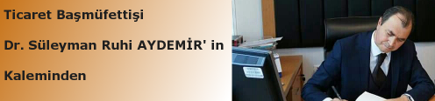
Dr. Süleyman Ruhi AYDEMİR
Ticaret Başmüfettişi/Bağımsız Denetçi

Yıllık İzin Tarihlerinin Belirlenmesi Nasıl Yapılır?
İşçinin izin isteğini en az bir ay önceden işverene bildirmesi gerekmektedir. İşveren, işçinin izin kullanma tarihi ile bağlı değildir. Ancak işçinin talebi ve iş durumu dikkate alınarak izin dönemi belirlenir. Aynı tarihe rastlayan izin isteklerinde, iş yerindeki kıdem ve bir önceki yıl iznini kullandığı tarih dikkate alınarak öncelikler belirlenir.
İşçi yıllık izin isteminde adını, soyadını, varsa sicil numarasını, iznini hangi tarihler arasında kullanmak istediğini ve ücretsiz yol izni kullanmak isteyip istemediğini yazar.
İşçinin yıllık izin kullanılacağı zamanı belirlemek işverenin yönetim hakkı kapsamında kalmaktadır. İşverenin bu hakkını iyi niyet kuralları çerçevesinde kullanılması gerekmektedir. İşçinin dinlenme hakkını, iş yerinin gereklerine uygun biçimde ve mümkün olduğunca işçinin talebi çerçevesinde kullandırılması gerekir. İşverenin bu noktada yönetim hakkını kötüye kullanmasını yasalar karşısında korunmaz.
Ücretli izin kullandırılması işverenin yetkisine ve yönetim hakkına ilişkin olup iznin işverence yapılacak plana göre kullanılması mümkün olduğundan talebe rağmen iznin verilmemiş olması işçi için haklı fesih nedeni sonucunu doğurmaz. Eğer işçi, işverenin bir şekilde rızası olmadan kendiliğinden yıllık izne çıkıyorum diyerek işe gelmezse bu haksız ve izinsiz devamsızlık sayılarak sözleşmenin derhâl feshi için haklı neden olarak görülmektedir.

